MATEMATIKA

HAUR HEZKUNTZA

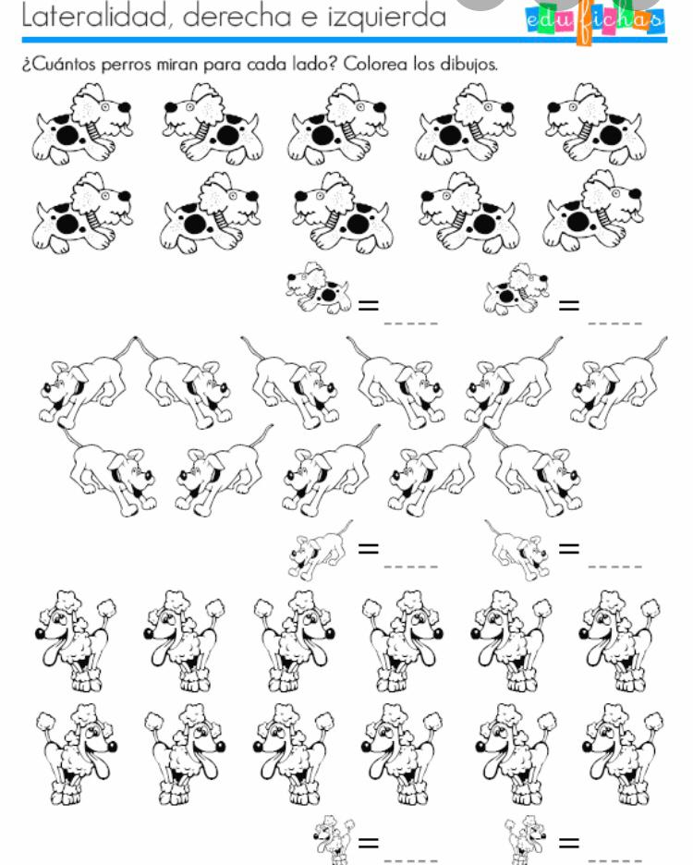

LEHEN HEZKUNTZA 1. ZIKLOA – EDUCACIÓN PRIMARIA 1ER CICLO

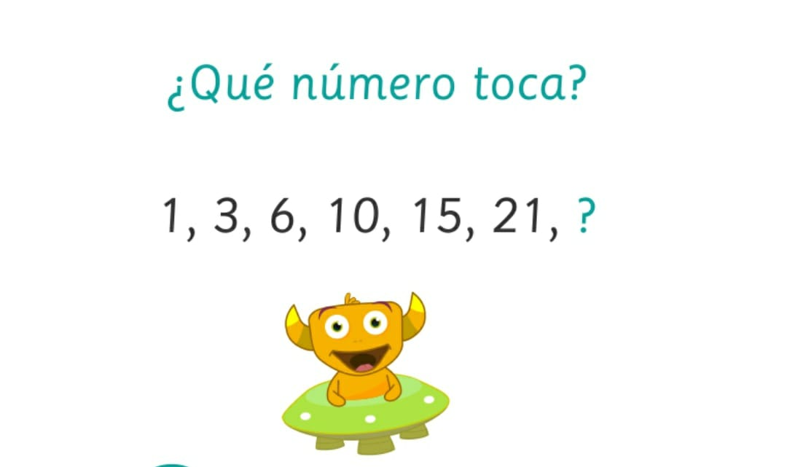

LEHEN HEZKUNTZA 2. ZIKLOA – EDUCAIÓN PRIMARIA 2º CICLO

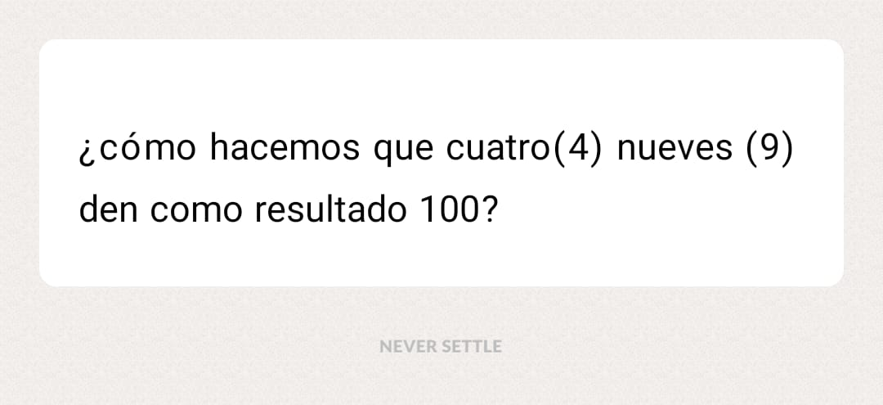

LEHEN HEZKUNTZA 3. ZIKLOA – EDUCACIÓN PRIMARIA 3ER CICLO

